|  |  |
| --- | --- |
| *Ingeniería en tecnologías de la información y comunicación*  *Auditoría EN Tecnologías DE la Información*  unidad 1:  *El marco jurídico de la auditoría informática*  Tema 4:  *xd (placeholder)* | Lic. Juan Carlos Sánchez Gaytán  Participante:  Flores Zavala Jesús Uriel  Semestre: 08  Semestre: enero-junio de 2025  Aguascalientes, Ags. 04 de marzo de 2025 |

**Leyes que regulan las Tecnologías de la Información en México**

**Ley Federal de Protección de Datos Personales en Posesión de los Particulares**

Esta ley de protección de datos personales fue promulgada en 2010 y regula el tratamiento de datos personales por parte de entidades privadas. Esta ley es fundamental para garantizar la privacidad y el derecho a la autodeterminación informativa de las personas. [1]

El tratamiento de datos personales implica la obtención, uso, divulgación o almacenamiento de datos personales. El uso de los datos personales abarca cualquier acción de acceso, manejo, aprovechamiento, transferencia, comunicación o disposición de datos personales.

La autodeterminación informativa implica el derecho de las personas para decidir, de manera libre e informada, sobre el uso de la información que les pertenece. [2]

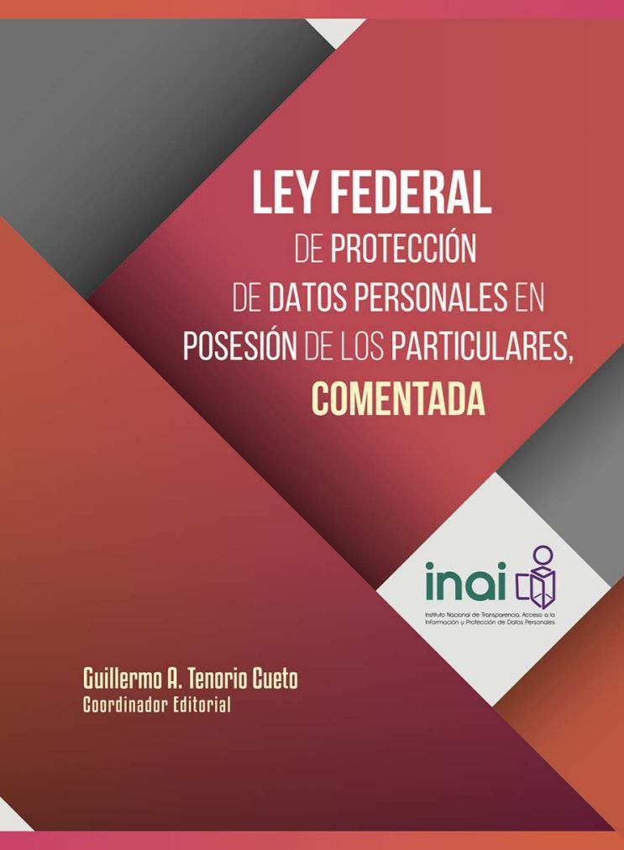

Figura 1 Documento oficial del INAI sobre la ley en particulares

**Ley General de Protección de Datos Personales en Posesión de Sujetos Obligados**

La LGPDPPSO, publicada en el Diario Oficial de la Federación el 26 de enero de 2017, tiene por objeto establecer las bases, principios y procedimientos para garantizar el derecho que tiene toda persona a la protección de sus datos personales en posesión de sujetos obligados. [2]

El Instituto Nacional de Transparencia, Acceso a la Información y Protección de Datos Personales (INAI) desempeña un papel crucial como la autoridad encargada de supervisar el cumplimiento de estas leyes. Además de su función reguladora, el INAI proporciona guías y recomendaciones para ayudar a las organizaciones a manejar los datos de manera responsable y transparente.

Este marco legal para la protección de datos y privacidad protege a los individuos y también establece un entorno digital más seguro y confiable para todos. De esta manera, contribuye a una mejor gobernanza y cooperación internacional en la era digital. [1]

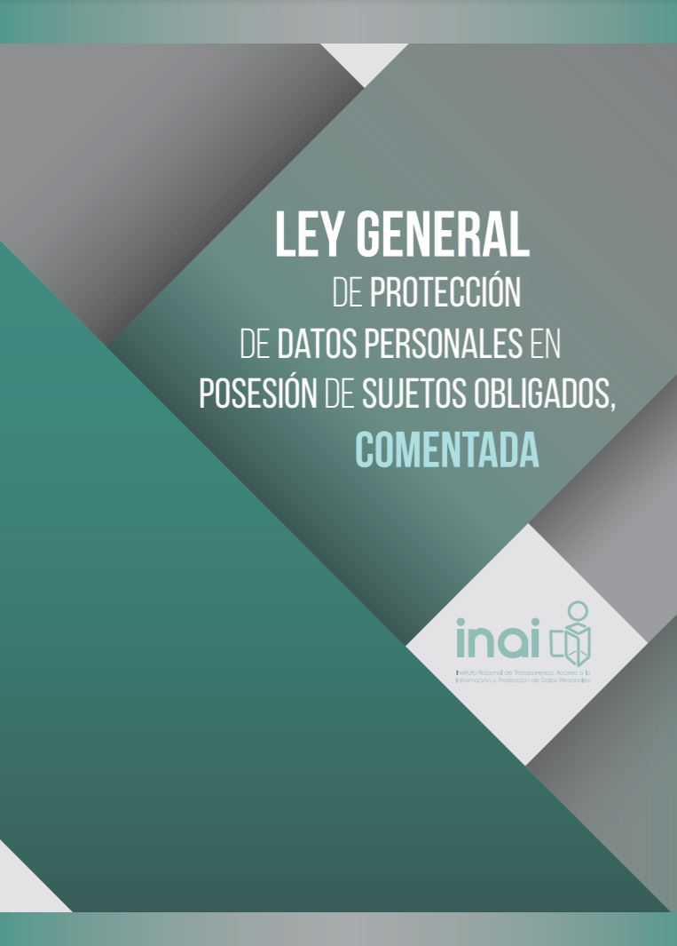

Figura 2 Documento oficial del INAI sobre la ley en sujetos obligados

**Ley General en materia de Humanidades, Ciencias, Tecnologías e Innovación**

El cambio de gobierno en México luego de las elecciones de 2018 ha supuesto transformaciones importantes en las instituciones y prácticas de la Administración Pública Federal. El sector de las Humanidades, Ciencias, Tecnología e Innovación (Hcti) no ha sido ajeno a esta renovación de la vida pública. La reforma constitucional de los artículos 3° y 73 obliga al Poder Legislativo a emitir, junto con las leyes secundarias en materia de educación, una Ley General que establezca las bases generales de coordinación para las actividades de Hcti. En el marco de una interpretación teleológica y sistemática del mandato constitucional con perspectiva de derechos humanos, la Ley General deberá regular la actuación del sector público en relación con el derecho humano a disfrutar de los beneficios del progreso científico y tecnológico y de sus aplicaciones, así como la transferencia de tecnología y el desarrollo, difusión y aplicación de los conocimientos científicos y tecnológicos que fomentan el desarrollo nacional. Con ello se actualiza la posibilidad de construir un orden jurídico e institucional que responda satisfactoriamente a las necesidades de la sociedad mexicana y atienda los estándares internacionales ya mencionados. [3]

**Ley Federal de Telecomunicaciones y Radiodifusión**

La presente Ley es de orden público y tiene por objeto regular el uso, aprovechamiento y explotación del espectro radioeléctrico, las redes públicas de telecomunicaciones, el acceso a la infraestructura activa y pasiva, los recursos orbitales, la comunicación vía satélite, la prestación de los servicios públicos de interés general de telecomunicaciones y radiodifusión, y la convergencia entre éstos, los derechos de los usuarios y las audiencias, y el proceso de competencia y libre concurrencia en estos sectores, para que contribuyan a los fines y al ejercicio de los derechos establecidos en los artículos 6o., 7o., 27 y 28 de la Constitución Política de los Estados Unidos Mexicanos. [4]

**Ley federal de la propiedad industrial (LFPI)**

Publicada en el Diario Oficial de la Federación el día 27 de Junio de 1991 por el presidente Carlos Salinas de Gortari.

Esta ley tiene por objeto principalmente promover y fomentar la actividad inventiva de aplicación industrial, las mejoras técnicas y la difusión de conocimientos tecnológicos dentro de los sectores productivos. Proteger la propiedad industrial mediante la regulación y otorgamiento de patentes de invención; registros de modelos de utilidad, diseños industriales, marcas, y avisos comerciales; publicación de nombres comerciales; declaración de protección de denominaciones de origen, y regulación de secretos industriales. [5]

Resulta aplicable en materia de propiedad industrial la Ley de la Propiedad Industrial, los Tratados Internacionales de los que México sea parte y su aplicación administrativa corresponde al Ejecutivo Federal por conducto del Instituto Mexicano de la Propiedad Industrial (IMPI). [6]

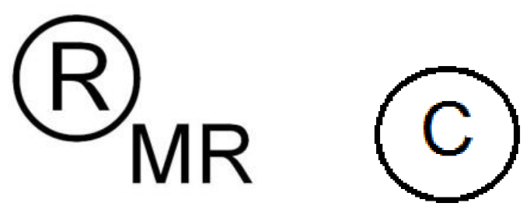

Figura 3 Logotipos de la marca registrada

**Ley de Firma Electrónica Avanzada**

La presente Ley es de orden e interés público y tiene por objeto regular: I. El uso de la firma electrónica avanzada en los actos previstos en esta Ley y la expedición de certificados digitales a personas físicas; II. Los servicios relacionados con la firma electrónica avanzada, y III. La homologación de la firma electrónica avanzada con las firmas electrónicas avanzadas reguladas por otros ordenamientos legales, en los términos establecidos en esta Ley. [7]

Entre los objetivos de la LFIEL se encuentran simplificar, facilitar y agilizar los actos y negocios jurídicos, comunicaciones y procedimientos administrativos entre los sujetos obligados del sector público, los particulares y las relaciones que mantengan entre sí. [8]

**Cuadro resumen de las leyes**

|  |  |  |  |
| --- | --- | --- | --- |
| **Ley** | **Descripción** | **Área de aplicación** | **Alcance** |
| **Ley Federal de Protección de Datos Personales en Posesión de los Particulares** | Regula el tratamiento de datos personales por parte de entidades privadas para garantizar la privacidad y autodeterminación informativa. | Sector privado (empresas, organizaciones no gubernamentales, particulares que manejen datos). | Establece obligaciones para la recolección, almacenamiento, uso y transferencia de datos personales, incluyendo el consentimiento informado y sanciones por incumplimiento. |
| **Ley General de Protección de Datos Personales en Posesión de Sujetos Obligados** | Regula el manejo de datos personales por parte de entidades públicas y sujetos obligados (gobiernos, instituciones públicas). | Sector público (gobierno federal, estatal, municipal y entidades de administración pública). | Garantiza transparencia, seguridad y derechos de acceso, rectificación y oposición al uso de datos personales por el Estado. |
| **Ley General en materia de Humanidades, Ciencias, Tecnologías e Innovación** | Promueve y coordina el desarrollo de investigación científica, humanidades, tecnología e innovación en México. | Sectores educativo, científico, tecnológico y de innovación (universidades, centros de investigación, empresas de base tecnológica). | Define políticas públicas, financiamiento, colaboración interinstitucional y vinculación entre ciencia y sociedad. |
| **Ley Federal de Telecomunicaciones y Radiodifusión** | Regula el uso y acceso a servicios de telecomunicaciones y radiodifusión, asegurando competencia y derechos de usuarios. | Sector de telecomunicaciones y radiodifusión (empresas de telefonía, internet, radio, televisión). | Establece normas para concesiones, uso de espectro radioeléctrico, competencia económica, calidad de servicio y contenidos. |
| **Ley Federal de la Propiedad Industrial (LFPI)** | Protege los derechos de propiedad industrial, como patentes, marcas, diseños industriales y secretos comerciales. | Sector industrial y comercial (inventores, empresas, emprendedores). | Regula el registro, vigencia y defensa de derechos de propiedad industrial, evitando la competencia desleal y falsificaciones. |
| **Ley de Firma Electrónica Avanzada** | Otorga validez jurídica a las firmas electrónicas avanzadas en documentos y transacciones digitales. | Transacciones electrónicas (contratos, trámites gubernamentales, comercio electrónico). | Define estándares técnicos, certificación de proveedores autorizados y equipara la firma electrónica avanzada a la manuscrita en términos legales. |

**Casos reales de problemas de auditoria**

**La estafa maestra**

A partir de 2010, un grupo de funcionarios públicos implementaron un esquema de desvío de recursos federales, que después se conoció como la Estafa Maestra, mediante el cual, entregaban presupuesto a universidades públicas, sin ningún tipo de concurso o supervisión para que supuestamente realizaran obras o prestaran servicios, las cuales enviaban el dinero a empresas fantasma.

El esquema operó en 2010 y 2011 pero fue hasta la revisión de la cuenta pública de 2013 y 2014, ya en el sexenio del presidente Enrique Peña Nieto, cuando se demostró que el esquema se había convertido en un gigantesco mecanismo en el que participaron más de una decena de dependencias públicas y movía miles de millones de pesos.

Una investigación, realizada por Animal Político, documentó que tan solo entre 2013 y 2014, 11 dependencias tuvieron como cómplices ocho universidades para simular servicios. El daño patrimonial podría superar los 31,000 millones de pesos, que es el monto total de 2,081 convenios celebrados entre 2012 y 2016. La investigación periodística tomo como punto de partida los informes de la Cuenta Pública de 2013 y 2014, en los cuales estaban ubicadas las dependencias y universidades implicadas, los nombres de las compañías subcontratadas. La investigación utilizó los informes de 12 auditorías forenses a dependencias y universidades. [9]

“Sí, es un fraude”, dice Juan Manuel Portal, Auditor Superior de la Federación. Y los titulares de cada dependencia —agrega— son los responsables, aunque no hayan firmado los convenios que se emplearon para desviar los recursos públicos.

Y añade: “es un claro acto de corrupción”.

Juan Manuel Portal califica así los resultados de la investigación de Animal Político, que confirma que 11 instancias del gobierno federal dieron contratos ilegales por casi 8 mil millones de pesos, en complicidad con ocho universidades públicas. [10]

Posible solución:

Obligación de utilizar la analítica de datos para la prueba de fraude en las auditorías de todas las entidades enumeradas a nivel mundial. [11]

**Caso Oceanografía**

LOS PRÉSTAMOS

A finales del año pasado, Banamex informa a Citi, de quien es subsidiaria, que concedió préstamos por 585 millones de dólares a la empresa Oceanografía SA de CV, una de las mayores contratistas de Pemex. Estos préstamos estuvieron respaldados por cuentas por cobrar a la paraestatal por esa misma cantidad de dinero.

OCEANOGRAFÍA INHABILITADA

El 11 de febrero, Oceanografía queda inhabilitada por 21 meses por el gobierno mexicano tras un supuesto sobrecobro a Pemex, lo que detona una investigación del banco.

FACTURACIÓN FALSA

Citi y Banamex, junto con Pemex, detectan que Oceanografía sólo puede comprobar la validez de facturas por un valor de 185 millones de dólares. Esto implica que hay 400 millones de dólares que se prestaron a la empresa con presunta documentación fraudulenta. [12]

EL IMPACTO

El caso no solo afectó a Oceanografía; también dejó heridas profundas en Banamex:

* Citigroup enfrenta demandas por más de 9 mil millones de dólares, incluyendo 8 mil millones por los daños provocados a Oceanografía.
* La venta de Banamex fue detenida debido a las contingencias legales.

Ahora, Citigroup planea relanzar un “nuevo Banamex”. Sin embargo, con tantas demandas pendientes, la confianza de clientes e inversionistas está en duda. [13]

Ley que contempla el caso:

Posible solución:

En los casos en que se ha producido un fraude, la auditoría interna debe comprender cómo fallaron los controles e identificar las oportunidades de mejora. Debe considerar la probabilidad de errores adicionales, fraude o incumplimiento en toda la organización y reevaluar el costo del aseguramiento en relación con los beneficios potenciales. [14]

# **Referencias**

[1] *UNIR - Universidad Internacional de La Rioja*. [En línea]. Disponible en: <https://mexico.unir.net/noticias/derecho/derechos-digitales/>. [Consultado: 04-mar-2025].

[2] “Normativa y legislación en PDP – Marco Internacional de Competencias de Protección de Datos Personales para Estudiantes”, *INAI*. [En línea]. Disponible en: <https://micrositios.inai.org.mx/marcocompetencias/?page_id=370>. [Consultado: 04-mar-2025].

[3] R. Espinoza Hernández, «Análisis de la primera Ley General en Materia de Humanidades, Ciencias, Tecnologías e Innovación en relación con el derecho humano a la ciencia», *RFDM*, vol. 73, n.º 285, pp. 429, mar. 2023. Disponible en: <https://www.revistas.unam.mx/index.php/rfdm/article/view/85422>. [Consultado: 04-mar-2025]

[4] “Ley Federal de Telecomunicaciones y Radiodifusión - CONAMER”, *Gob.mx*. [En línea]. Disponible en: <https://catalogonacional.gob.mx/FichaRegulacionid?regulacionId=5673>. [Consultado: 04-mar-2025].

[5] M. del C. Argüelles Arellano y C. Ávila Méndez, “Laws governing in Mexico for computer programs, data bases and documentation”, Comput. Sist., vol. 18, núm. 2, 2014. Disponible en: <https://www.scielo.org.mx/pdf/cys/v18n2/v18n2a15.pdf>. [Consultado: 04-mar-2025]

[6] “Derecho de la Propiedad Intelectual”, *Justia*, 31-ene-2019. [En línea]. Disponible en: <https://mexico.justia.com/derecho-de-la-propiedad-intelectual/>. [Consultado: 04-mar-2025].

[7] “Ley de Firma Electrónica Avanzada - CONAMER”, *Gob.mx*. [En línea]. Disponible en: <https://catalogonacional.gob.mx/FichaRegulacionid?regulacionId=5562>. [Consultado: 04-mar-2025].

[8] F. by Freshbooks, “LFIEL”, *Actualidad en información Contable y Fiscal*, 11-ago-2022. [En línea]. Disponible en: <https://facturama.mx/blog/que-significa/lfiel-ley-de-firma-electronica/>. [Consultado: 04-mar-2025].

[9] D. Badillo, “Principales escándalos de corrupción documentados por la ASF”, *El Economista*, 28-feb-2021. [En línea]. Disponible en: <https://www.eleconomista.com.mx/politica/Principales-escandalos-de-corrupcion-documentados-por-la-ASF-20210228-0002.html>. [Consultado: 04-mar-2025].

[10] A. Político, “‘Sí, es un fraude’: ASF”, *Animal Político*. [En línea]. Disponible en: <https://panel.animalpolitico.com/estafa-maestra/auditor-si-es-fraude.html>. [Consultado: 04-mar-2025].

[11] M. Delaure, “Prevención y detección de fraudes: cómo fortalecer las funciones de las empresas, los auditores y los reguladores”, *EY*. [En línea]. Disponible en: <https://www.ey.com/es_mx/insights/assurance/preventing-and-detecting-fraud-how-to-strengthen-the-roles-of-companies-auditors-and-regulators>. [Consultado: 09-mar-2025].

[12] “Claves para entender el fraude de Oceanografía a Banamex”, El Financiero, 01-mar-2014. [En línea]. Disponible en: <https://www.elfinanciero.com.mx/economia/claves-para-entender-el-fraude-de-oceanografia-a-banamex/>. [Consultado: 04-mar-2025].

[13] P. Navarro, P. Franco, y G. Pérez, “Oceanografía y Banamex: el escándalo que marcó a México y sigue vigente”, La Verdad Noticias, 16-nov-2024. [En línea]. Disponible en: <https://laverdadnoticias.com/economia/oceanografia-y-banamex-el-escandalo-que-marco-a-mexico-y-sigue-vigente-20241116>. [Consultado: 04-mar-2025].

[14] “EL FRAUDE Y LA AUDITORÍA INTERNA”, *Theiia.org*. [En línea]. Disponible en: <https://www.theiia.org/globalassets/documents/resources/fraud-and-internal-audit-assurance-over-fraud-controls-fundamental-to-success-april-2019/fraud-and-internal-audit-spanish.pdf>. [Consultado: 09-mar-2025].